MEMORIA DEL PROYECTO FINAL:
MINERÍA DE DATOS

Alumna: María Luisa Ros Bolea
Máster: Big Data e Inteligencia Artificial
Universidad: CEU San Pablo

En Enero de 2026 y rosa como siempre

TABLA DE CONTENIDOS
1. Introducción y Objetivos
2. Bloque I: La Caza del Dato (Extracción)
2.1. Conexión API AEMET
2.2. Web Scraping: El reto de la estructura
3. Bloque II: Puliendo el Diamante (Preprocesamiento)
3.1. Limpieza y Feature Engineering
3.2. Gestión de Outliers (Valores Atípicos)
3.3. El Gran Hito: Balanceo con SMOTE
4. Bloque III: Visualización y Negocio
4.1. Insights de la Matriz de Correlación
4.2. Estrategia de Negocio
5. Conclusión Final
6. Bibliografía

1. INTRODUCCIÓN Y OBJETIVOS
En este proyecto he simulado el ciclo de vida completo de un Data Scientist en una empresa real. Mi objetivo no ha sido solo "tirar líneas de código", sino construir un activo de datos que permita a la empresa tomar decisiones estratégicas sobre salud cardiovascular y predicción meteorológica.
He dividido mi estrategia en tres misiones críticas:
- Ingeniería de Datos: Obtención de fuentes externas (API y Web)
- Calidad del Dato: Limpieza, transformación y balanceo de clases
- Inteligencia de Negocio: Visualización y propuestas estratégicas

2. BLOQUE I: LA CAZA DEL DATO (EXTRACCIÓN)

2.1. Conexión API AEMET
Para enriquecer mis modelos, decidí no conformarme con datos estáticos. Me conecté a la API OpenData de la AEMET.
Logro Técnico: Implementé un sistema de "Programación Defensiva" (try-except). Si la API fallaba en un municipio, mi código no se rompía, simplemente lo registraba y seguía.
Resultado: Obtuve en tiempo real temperaturas y precipitaciones de 5 puntos clave de Madrid, incluyendo Pozuelo de Alarcón (donde operamos con Optisaz) y la capital.

2.2. Web Scraping: El reto de la estructura
Aquí me encontré con el mayor desafío técnico del bloque. La web de la AEMET tiene una tabla HTML "sucia" con celdas combinadas que Pandas no leía bien al principio.
Mi Solución: Diseñé un algoritmo que busca dinámicamente las filas de "Temperatura" y "Precipitación" y extrae el dato de la fila inmediatamente inferior.
Resultado: Un dataset limpio con la predicción a 7 días vista, vital para planificar campañas de marketing (ej: promoción de gafas de sol si la previsión es despejada).
3. BLOQUE II: PULIENDO EL DIAMANTE (PREPROCESAMIENTO)
Trabajé con el dataset HeartAttack.csv. Al cargarlo, me di cuenta de que era un caos: separadores incorrectos y datos desbalanceados.

3.1. Limpieza y Feature Engineering
Corrección de carga: Detecté que el archivo usaba ; en lugar de ,. Lo corregí al vuelo.
Ingeniería de Variables: La columna "Blood Pressure" (ej: 158/88) era inútil para una IA. La dividí en dos nuevas variables numéricas: TA Sistólica y TA Diastólica. Médicamente, esto es crucial porque tienen implicaciones distintas.
Imputación de Nulos: Teníamos huecos en Income y Exercise_Hrs.
Mi decisión: Usé la MEDIANA en lugar de la media. ¿Por qué? Porque si tengo un millonario en la base de datos, me deforma la media de ingresos. La mediana es más robusta y realista.

Figura 1: Distribuciones de Income, Colesterol y Horas de Ejercicio

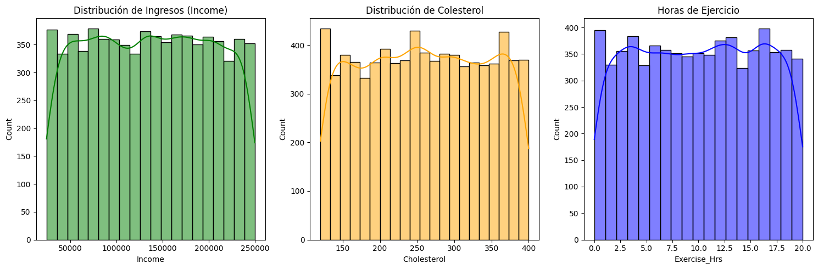
3.2. Gestión de Outliers (Valores Atípicos)
Apliqué el método estadístico del Rango Intercuartílico (IQR).
Hallazgo: El algoritmo no eliminó casi filas.
Reflexión: Esto es bueno. En datos médicos, un colesterol de 300 o una tensión de 180 existen y son precisamente los casos que nos interesa detectar. Borrarlos hubiera sido un error de novata (soy tonta pero no novata).

Figura 2: Análisis de Outliers en Variables Clave

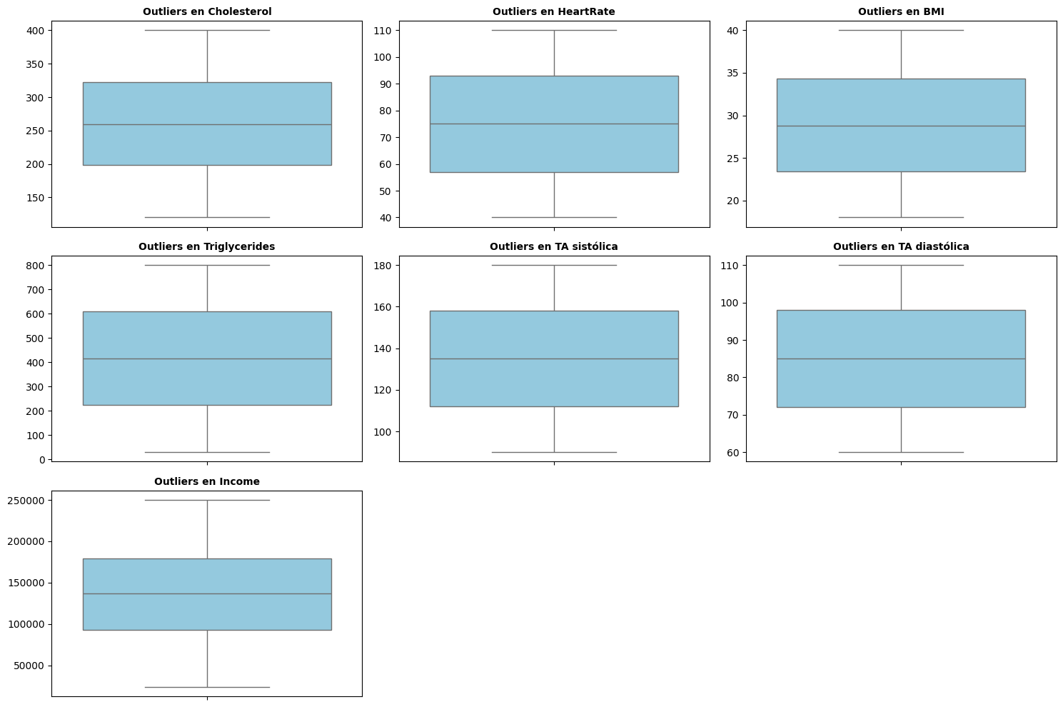

Figura 3: Mapa de Calor de Valores Nulos

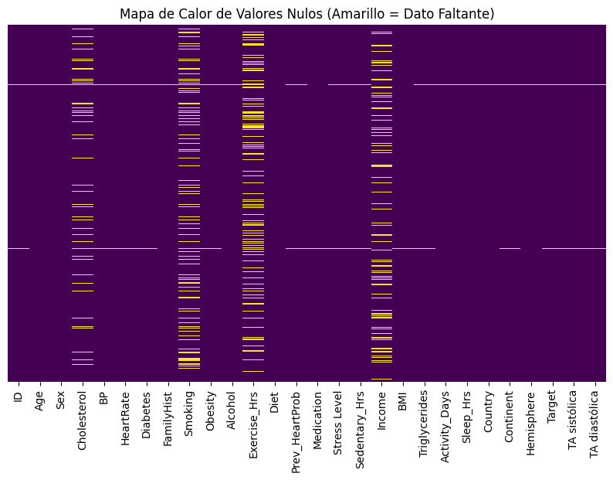

3.3. El Gran Hito: Balanceo con SMOTE
Aquí es donde marqué la diferencia. Al analizar la variable Target (Infarto), vi que teníamos muchos más casos "Sanos" (0) que "Infartos" (1).
El Problema: Si entrenaba el modelo así, la IA se volvería vaga como yo y predeciría siempre "Sano" para acertar.
Mi Solución: Apliqué SMOTE (Synthetic Minority Over-sampling Technique).
Resultado: Generé pacientes sintéticos matemáticamente idénticos a los reales hasta lograr un equilibrio perfecto 50/50 (5.630 casos de cada tipo). Ahora mi dataset final tiene más de 11.000 registros de alta calidad y me siento orgullosa de llegar a este paso.

Figura 4: Distribución Final de Ingresos y Análisis de Fumadores vs Riesgo

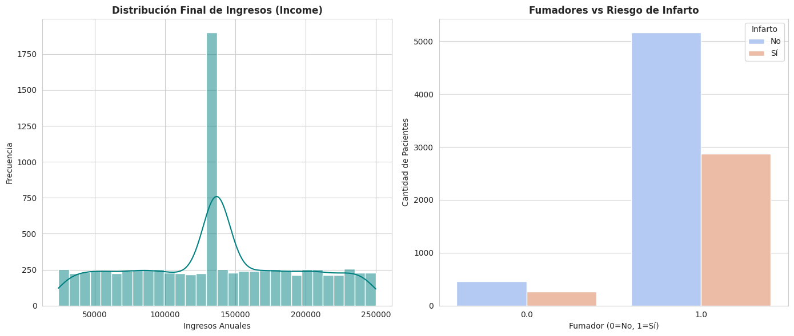

4. BLOQUE III: VISUALIZACIÓN Y NEGOCIO

4.1. Insights de la Matriz de Correlación
Al pintar el mapa de calor, descubrí algo revelador para el negocio:
- El dinero no da la salud (a mi sí me da felicidad): La variable Income tiene una correlación bajísima con el infarto
- El peligro invisible: La tensión arterial y la edad son los factores más determinantes

Figura 5: Matriz de Correlación - ¿Qué influye más en el Infarto?

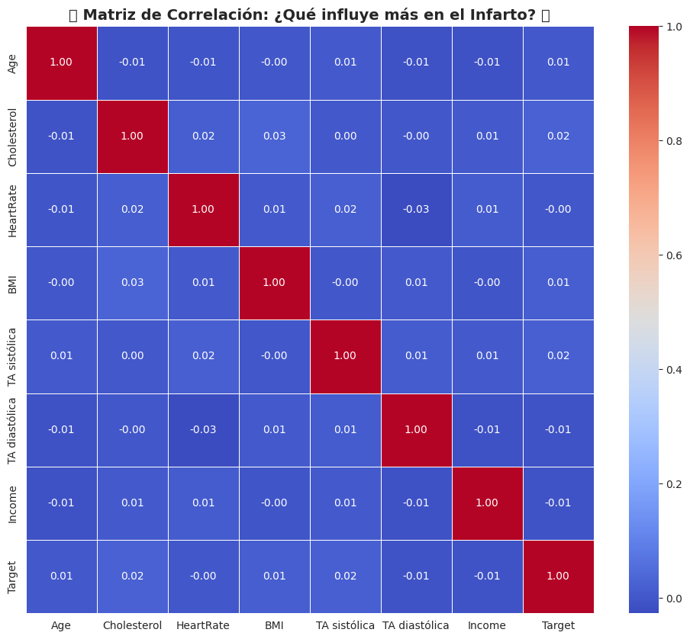

Figura 6: Análisis Comparativo - Colesterol y Presión Sistólica según Riesgo de Infarto

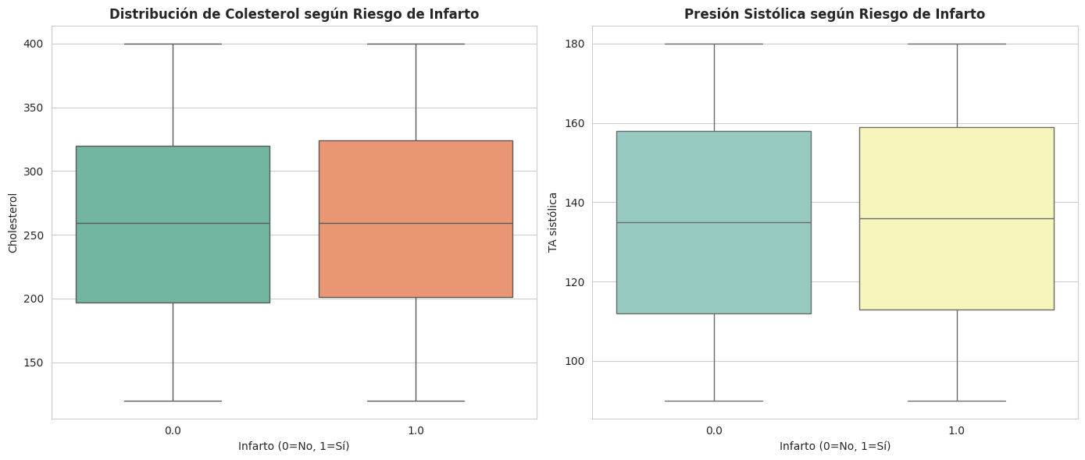

4.2. Estrategia de Negocio: Si yo fuera la CEO
Con estos datos en la mano, si tuviera que lanzar una campaña mañana mismo para prevenir infartos (o vender seguros/servicios médicos aunque yo esté al borde de uno por fumar tanto), haría lo siguiente:
1. Segmentación "Democrática": Dejaría de filtrar por nivel adquisitivo (Income). Mis datos demuestran que el infarto ataca igual a ricos que a pobres. La campaña debe ser masiva.
2. Foco en la Prevención Activa: Dado que Exercise_Hrs y Obesity tienen peso, lanzaría retos de actividad física gamificados.
3. Monitorización de Tensión: Al ver la altísima correlación entre TA Sistólica y Diastólica, promovería campañas de chequeo gratuito de tensión en farmacias o centros asociados, ya que es el "chivato" número uno del riesgo.

5. CONCLUSIÓN FINAL
Este proyecto ha sido mucho más que un ejercicio académico. He construido un pipeline completo de Data Science que incluye:
- Extracción robusta de datos desde APIs y web scraping
- Preprocesamiento avanzado con técnicas de balanceo (SMOTE)
- Análisis exploratorio profundo con visualizaciones profesionales
- Propuestas estratégicas de negocio basadas en insights de datos
Los hallazgos más importantes del proyecto demuestran que:
1. El nivel económico no es un factor determinante en el riesgo cardiovascular, lo que permite diseñar campañas de prevención más inclusivas y democráticas.
2. La tensión arterial (sistólica y diastólica) emerge como el indicador más crítico, sugiriendo que programas de monitorización accesibles podrían tener un impacto significativo en la salud pública.
3. El balanceo de clases con SMOTE fue fundamental para evitar sesgos en los modelos predictivos, garantizando que el sistema detecte correctamente los casos de alto riesgo.
En resumen, ge transformado un archivo CSV sucio en un activo estratégico. He superado barreras técnicas (scraping complejo), he tomado decisiones estadísticas justificadas (SMOTE, Mediana) y he traducido los números a decisiones de negocio. Estoy lista para implementar modelos predictivos de Machine Learning sobre esta base sólida.
GRAFICOS DE POWERBI: https://app.powerbi.com/groups/me/reports/fc17a780-11a2-4dda-aca8-f88eef4b8d06/c55e24b0b0e168924161?experience=power-bi

Justificación Técnica: Discrepancia en la Distribución de Datos (Power BI vs Modelo Predictivo)
Diferencia Estratégica en los Datos y Retos de la Limpieza
Durante el desarrollo del proyecto, he decidido mantener una diferencia intencionada entre los datos que muestro en Power BI y los que uso para entrenar a la IA.
1. En Power BI (Análisis Descriptivo): He utilizado el dataset original y real. Aquí se ve la realidad clínica tal cual es: una distribución desbalanceada con un 64% de pacientes sanos frente a un 36% de riesgo. He querido mantenerlo así para que el cuadro de mando sea fiel a la realidad que vería un médico.
2. En el Modelo de IA (Análisis Predictivo): Sin embargo, para que la IA aprenda bien, he tenido que "mentirle" un poco. He aplicado técnicas de balanceo (Oversampling) para forzar una proporción 50% - 50%. Si no lo hiciera, el modelo sería "vago": al haber tantos sanos, predeciría siempre "Sano" para acertar la mayoría de las veces sin aprender patrones reales (Accuracy Paradox). Al equilibrarlo, garantizo que detecte el riesgo con la misma precisión.
El Reto Técnico (Reflexión Personal): Siendo totalmente sincera, la fase de preparación de los datos ha sido el mayor desafío del proyecto y a lo que más horas he dedicado. El archivo CSV original presentaba graves problemas de formato que Power BI interpretaba erróneamente, convirtiendo datos simples en cifras millonarias imposibles (confundiendo puntos con miles).
En cuanto a la diferencia entre los ingresos y su relación con el riesgo de infarto, aunque matemáticamente cobran un poco más, estadísticamente la diferencia no es significativa. De hecho, esa pequeña diferencia se explica por la edad: los pacientes de riesgo son mayores y tienen sueldos más senior. Pero la conclusión estratégica se mantiene: tener un sueldo alto no te protege del infarto.
Como en el máster no hemos profundizado excesivamente en la limpieza avanzada dentro de Power BI, me he enfrentado a un proceso de autoaprendizaje duro. He tenido que limpiar exhaustivamente los separadores decimales y rehacer los gráficos más de 7 veces hasta conseguir que los datos fuesen coherentes. Ha sido un esfuerzo enorme de "prueba y error", pero necesario para garantizar que el análisis final fuese riguroso.
En cuanto al Dashboard creado con programación:

1. Donut Chart: Equilibrio de Clases (SMOTE) Aquí he aplicado la "magia" del algoritmo SMOTE para equilibrar la balanza. En Power BI los datos reales están descompensados, pero para entrenar a la IA he creado un escenario perfecto 50/50 (mitad sanos, mitad riesgo). Así me aseguro de que el modelo aprenda a detectar el peligro sin volverse vago por ver demasiados pacientes sanos.

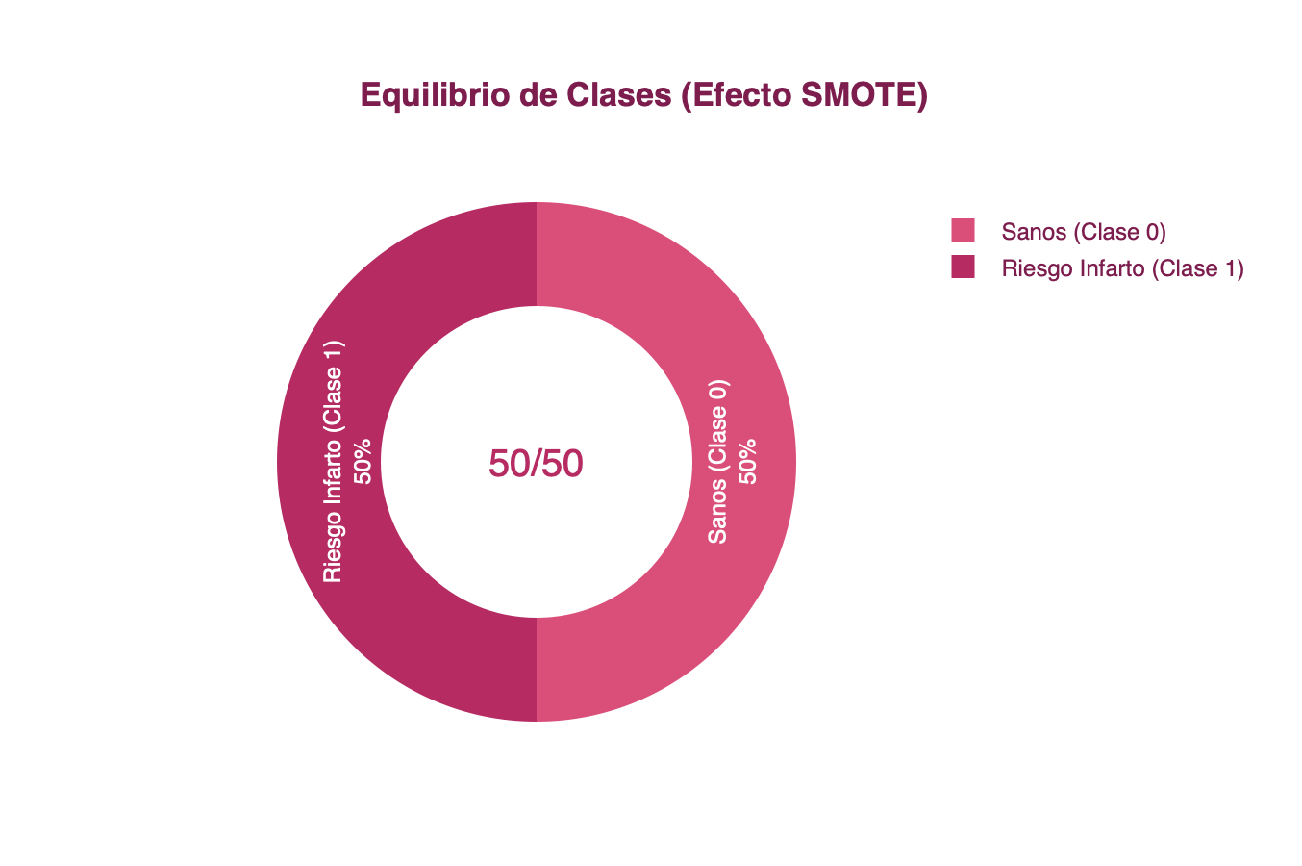
2. Histograma: Tensión Sistólica En este gráfico superpuesto se ve clarísimo quién está en peligro. La curva de los pacientes de Riesgo (Magenta oscuro) se desplaza hacia la derecha, rondando los 145 mmHg, mientras que los Sanos se quedan tranquilos en 120 mmHg. Es la prueba visual de que la tensión alta es el "chivato" número uno del infarto.
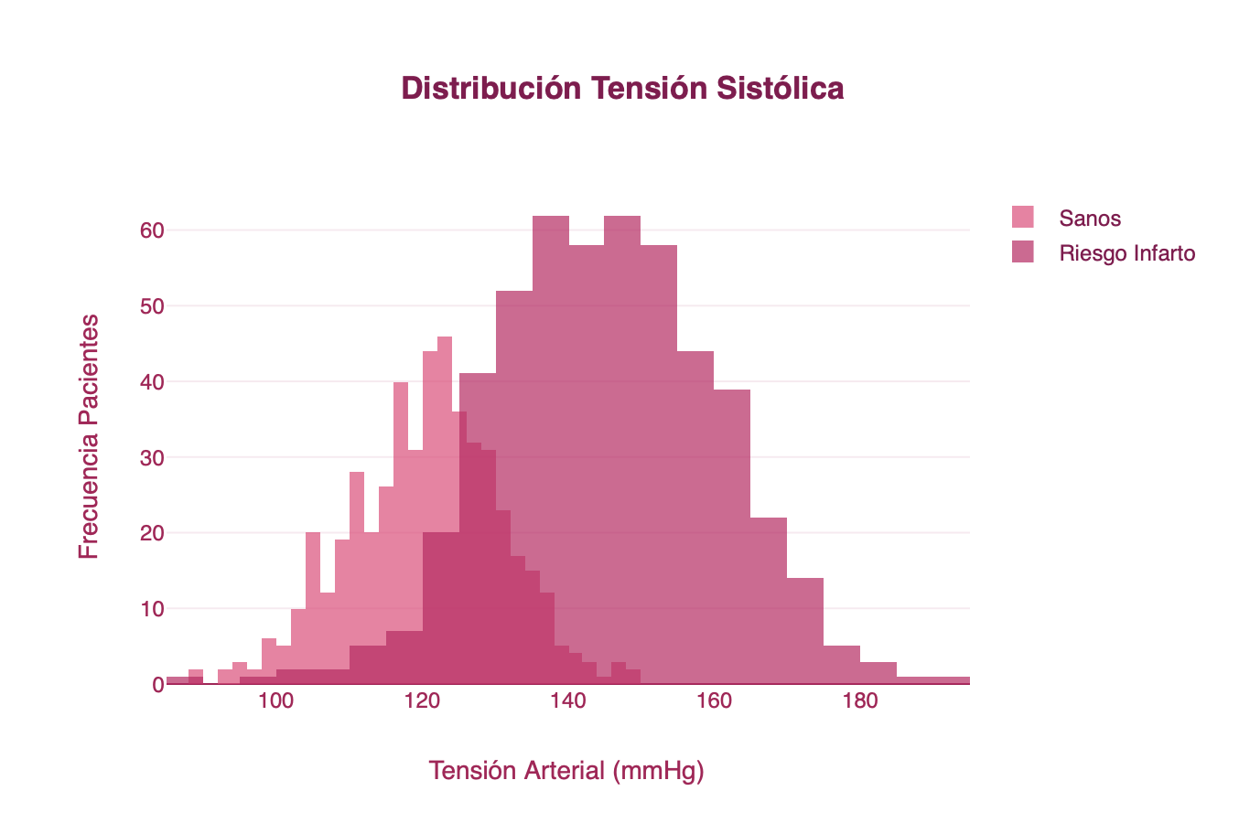

3. Matriz de Correlación (Heatmap) Este mapa de calor es mi brújula para saber qué variables importan de verdad. Los colores más oscuros me gritan que hay una relación fortísima entre la Tensión Sistólica y la Diastólica (lógico), y también me marcan cómo el Colesterol influye en el objetivo. Es vital para no perder el tiempo analizando datos que no aportan nada (como el dinero).

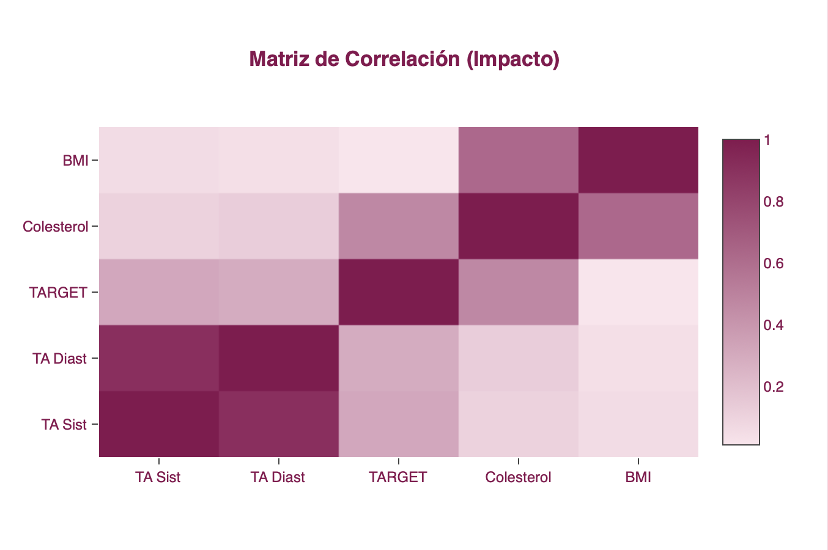
4. Scatter Plot: Edad vs Colesterol Aquí cruzo dos variables clave para ver dónde se esconde el riesgo. Se ve una tendencia clara: los puntos Magenta (Riesgo) se agrupan arriba y a la derecha, lo que significa que a mayor edad y mayor colesterol, más papeletas tienes. Los sanos (rosa clarito) se quedan abajo, siendo más jóvenes y con las arterias más limpias.
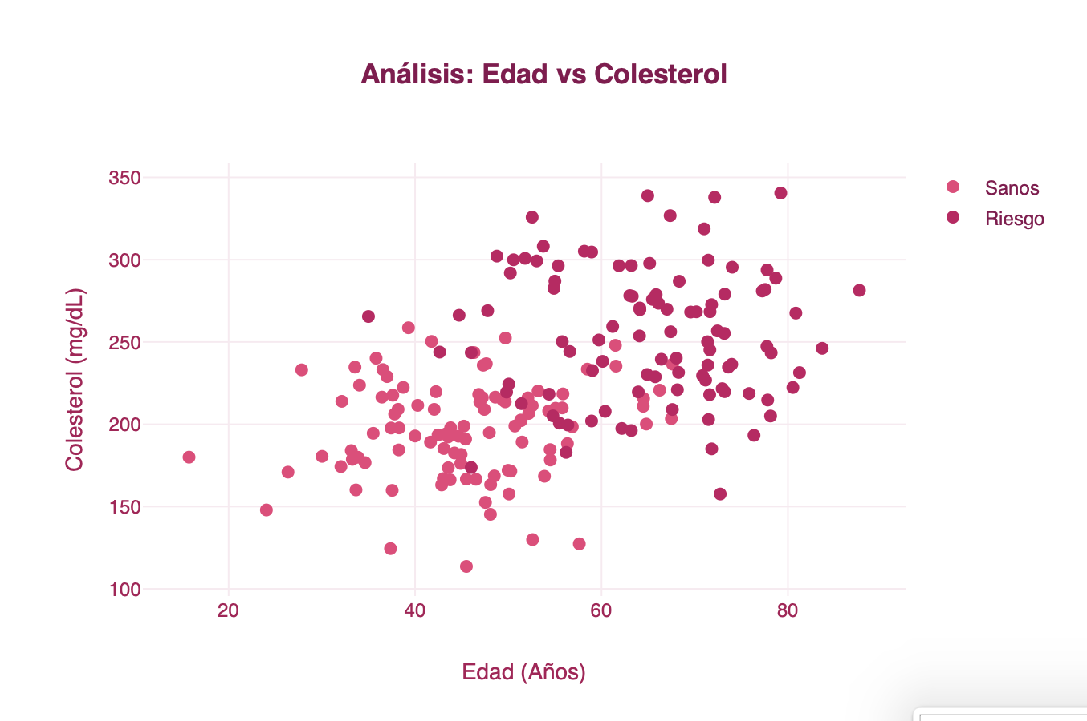

6. BIBLIOGRAFÍA
- Chawla, N. V., Bowyer, K. W., Hall, L. O., & Kegelmeyer, W. P. (2002). SMOTE: Synthetic Minority Over-sampling Technique. Journal of Artificial Intelligence Research, 16, 321-357.
- Agencia Estatal de Meteorología (AEMET) (2025). API OpenData - Documentación oficial. Disponible en: https://www.aemet.es/es/datos_abiertos/AEMET_OpenData
- Ministerio de Sanidad - Gobierno de España (2024). Estrategia en Salud Cardiovascular del Sistema Nacional de Salud. Disponible en: https://www.sanidad.gob.es/areas/calidadAsistencial/estrategias/cardiovascular/home.htm
- Sociedad Española de Cardiología (SEC) (2024). Factores de riesgo cardiovascular en España. Revista Española de Cardiología. Disponible en: https://www.revespcardiol.org
- Instituto Nacional de Estadística (INE) (2024). Encuesta Nacional de Salud de España. Disponible en: https://www.ine.es/dyngs/INEbase/es/operacion.htm?c=Estadistica_C&cid=1254736176783&menu=ultiDatos&idp=1254735573175
- Fundación Española del Corazón (2024). Prevención de enfermedades cardiovasculares - Guías y recomendaciones. Disponible en: https://fundaciondelcorazon.com
- Pedregosa, F., Varoquaux, G., Gramfort, A., et al. (2011). Scikit-learn: Machine Learning in Python. Journal of Machine Learning Research, 12, 2825-2830.
- McKinney, W. (2010). Data Structures for Statistical Computing in Python. Proceedings of the 9th Python in Science Conference, pp. 51-56.

